Pomůcka k výuce českého jazyka

Seminární práce
Didaktika mateřského jazyka B

Vypracovala: Kateřina Janečková
Studijní obor: Učitelství pro 1. stupeň základních škol
Ročník: 3. ročník

Pexeso na procvičování určování tvrdých a měkkých souhlásek
Učivo: Tvrdé a měkké souhlásky
Ročník: 2. ročník
Popis pomůcky:
Pexeso procvičuje určování tvrdých a měkkých souhlásek. Je určeno pro samostatnou práci do lavice.
Žák dostane do lavice pexeso a vybírá k sobě správné dvojice (obrázek a slovo). Následně dvojici zařadí do kapsičky (nebo obálky) podle toho, zda je souhláska tvrdá nebo měkká. Kapsička (nebo obálka) je označena tvrdým Y a měkkým I. Žák po dokončení obě kapsičky odevzdá a učitel může zkontrolovat správnost řešení.
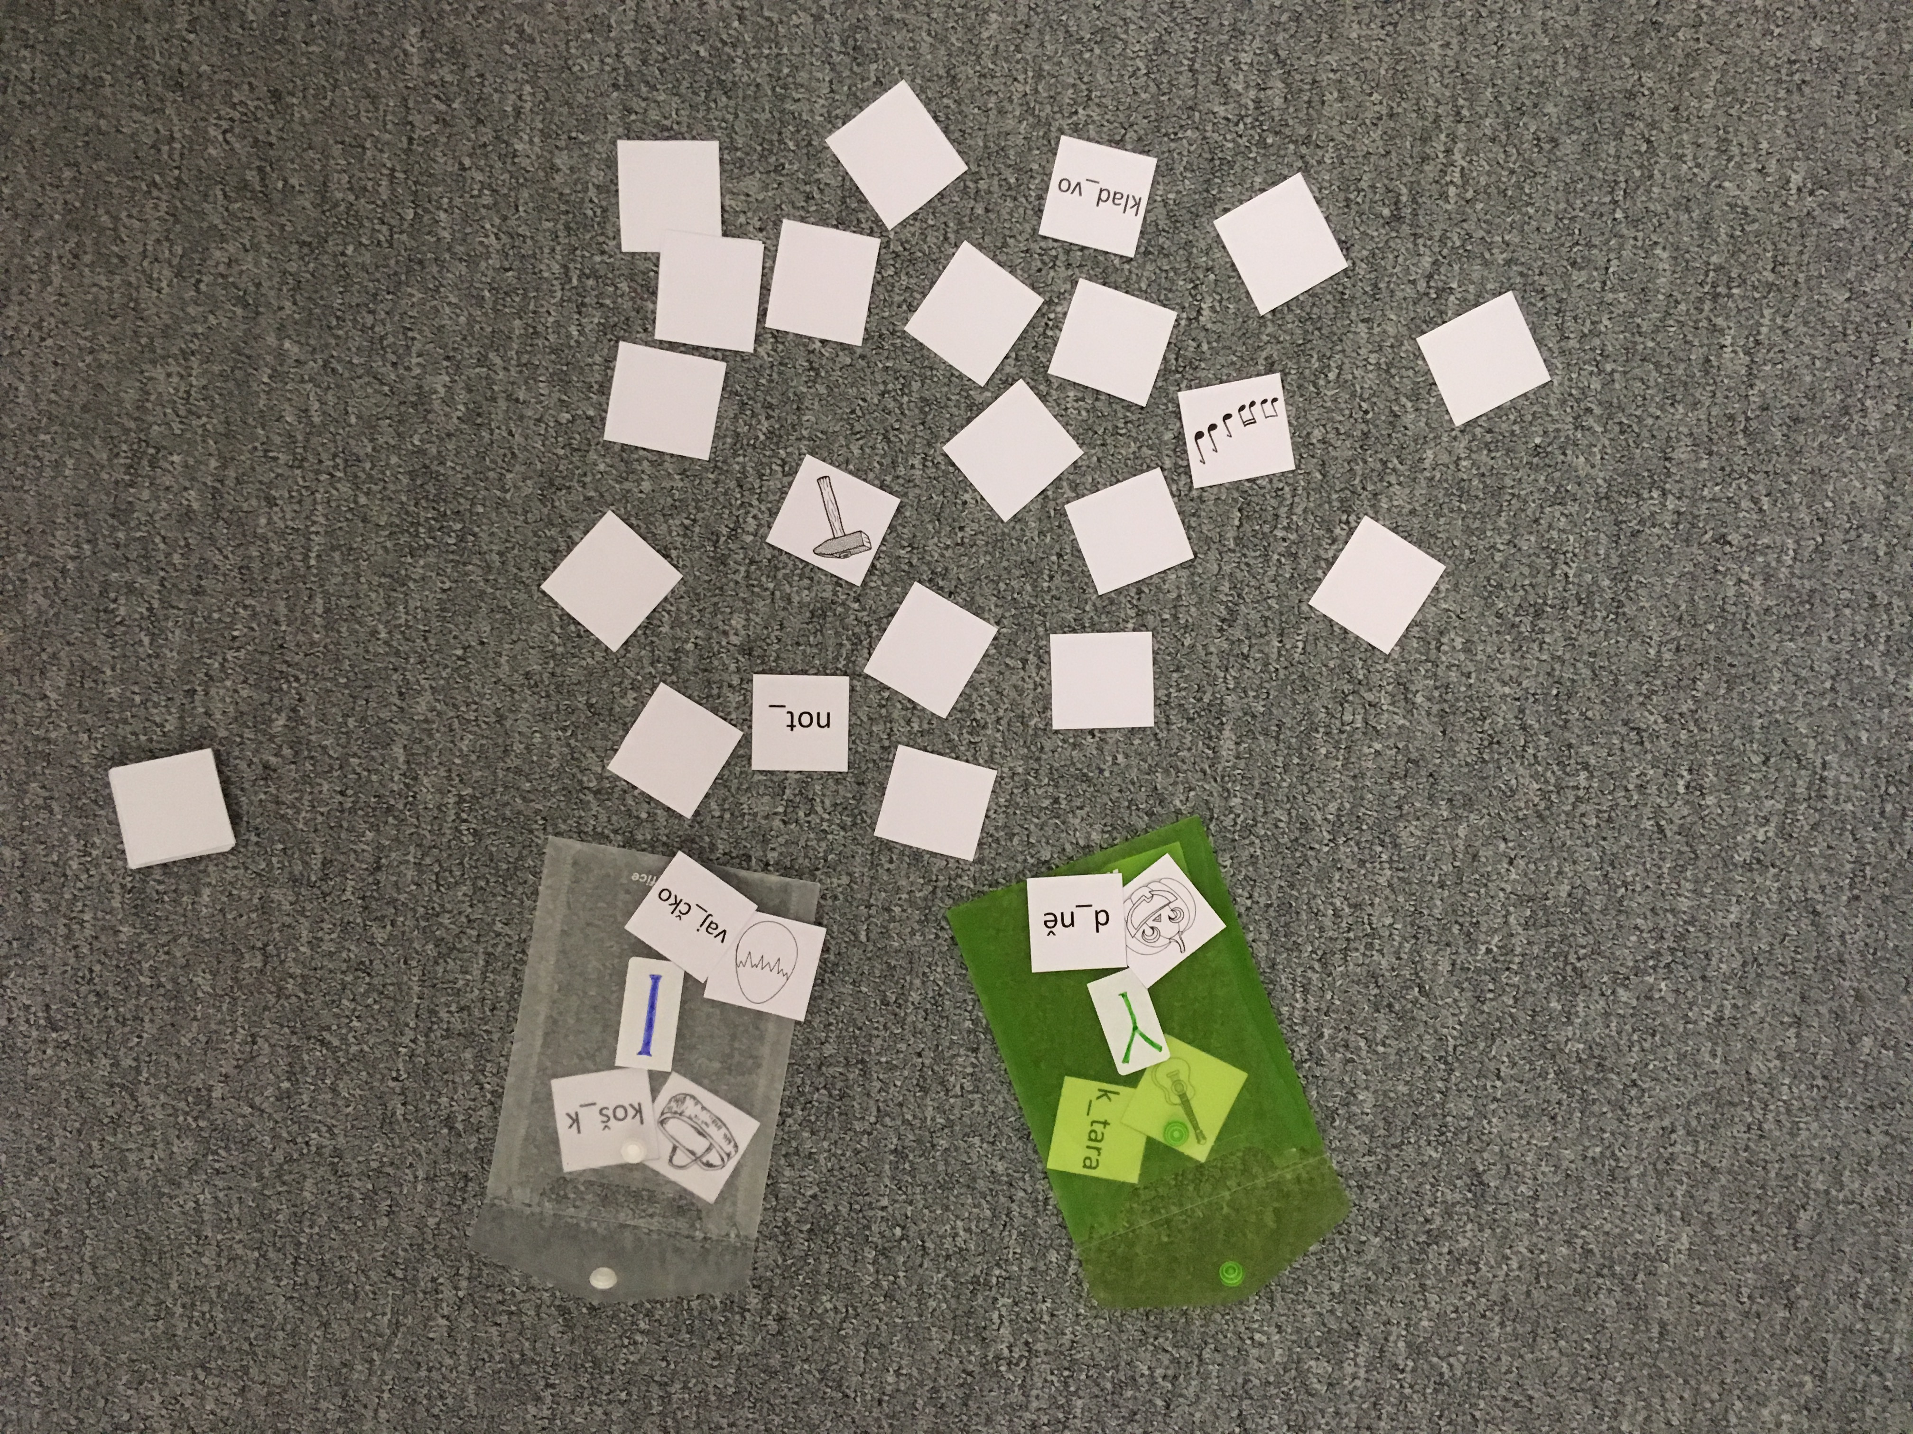

Další využití:
Sada pexesa se dá jednoduše rozšířit o další dvojice např. z vyjmenovaných slov. Tady už pak děti neřeší tvrdou a měkkou souhlásku, ale pouze tvrdé a měkké Y/I.

Dále se k obrázkům může vytvořit další sada s anglickými výrazy na procvičování a upevňování slovní zásoby.
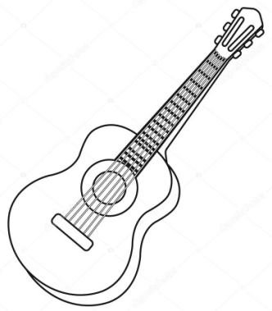 | k_tara | 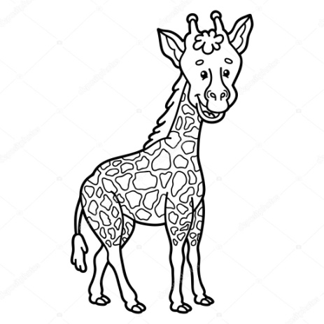 | ž_rafa
 | krokod_l |  | poč_tač
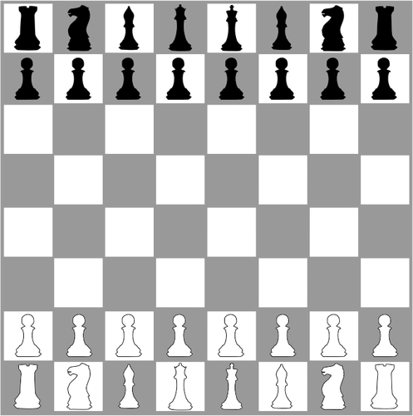 | šach_ | 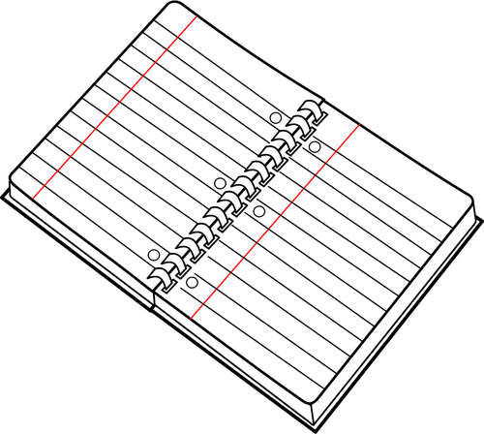 | seš_t
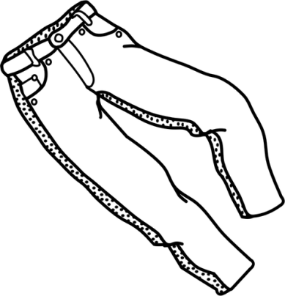 | kalhot_ | 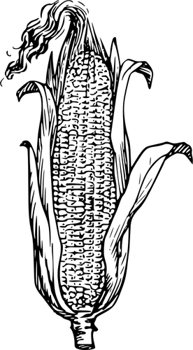 | kukuř_ce
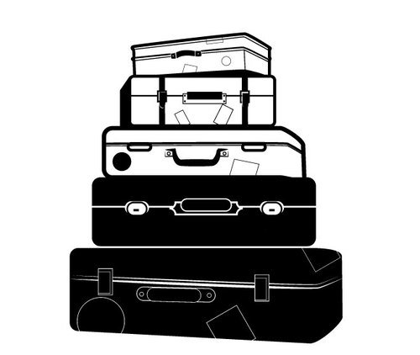 | kufr_ |  | c_tron
 | noh_ | 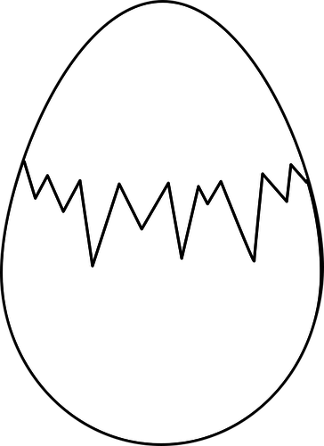 | vaj_čko
 | not_ | 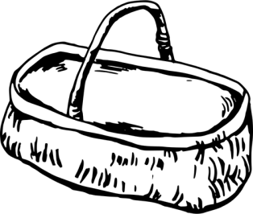 | koš_k
 | mot_l |  | klad_vo
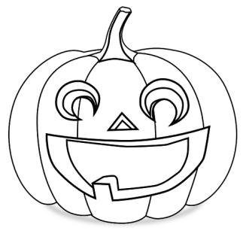 | d_ně | 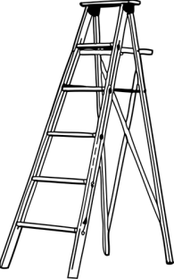 | žebř_k
 | r_ba | 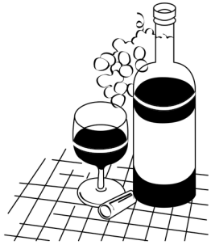 | v_no
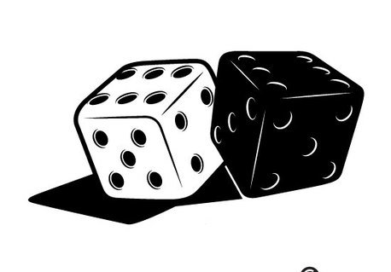 | kostk_ | 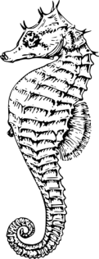 | kon_k
 | br_le | 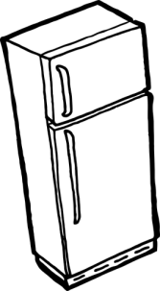 | ledn_ce

ZDROJ:
Jaké zdroj obrázků jsem využila webovou stránku https://publicdomainvectors.org/, kde jsou volně ke stažení vektorové obrázky.

